豆粕或可轻仓抛空
豆粕自3月份以来出现了一波比较凌厉的上涨，m2009合约最高触及3011，之后就一直阴跌至今，如今或许存在交易机会，笔者从技术面做如下分析。
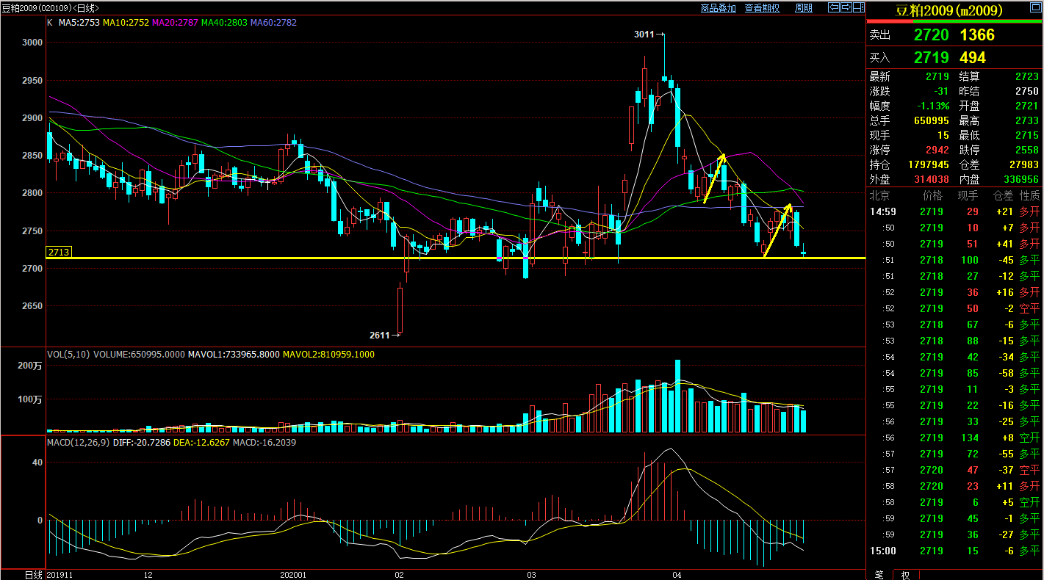
（数据截图自博易大师）
从以上日线截图可看到，期价距离前低2713仅一步之遥，在一路阴跌的过程中出现过两波短线反弹，两次反弹都被重要的均线压制，目前均线又呈现空头排列，表明目前空头趋势明显，并且技术指标绿柱量能再次扩大，说明技术上继续走弱。投资者后期可密切关注2713的关键支撑位，若后期跌破此支撑时可跟随沽空，由于国内即将面临五一长假，建议投资者降低仓位轻仓操作。

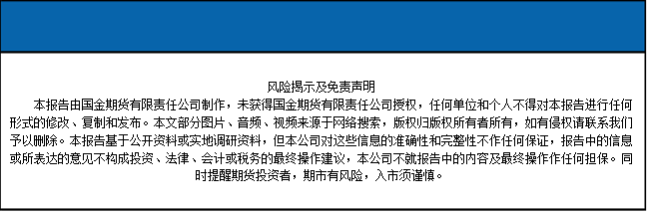
国金期货有限责任公司
联系电话：028-61304631

